Lotka-Volterra模型

这是一个假定被捕食者按照指数式增长而捕食者（在没有被捕食者条件下）按照指数式减少的世代相连续的模型。

对于被捕食者，在没有捕食者的条件下，种群按几何级数而增长：

$$\frac{dN}{dt}=r_{1}N$$

其中，N=被捕食者密度，t=时间， $r_{1}$ =被捕食者的内禀增长能力

对于捕食者，在没有被捕食者的条件下，种群按几何级数而减少：

$$\frac{dP}{dt}=-r_{2}P$$

其中，P=捕食者密度， $-r_{2}$ =捕食者在没有被捕食者时的瞬时死亡率。

当两者共存于一个有限空间内，被捕食者（猎物）增长将因捕食而降低，降低程度取决于：（1）捕食者和猎物的相遇，相遇随N和P的密度增高而增加；（2）捕食者发现和进攻猎物的效率 $ϵ$（压力常数），即平均每一捕食者，捕杀猎物的常数。因此，猎物方程为：

$$\frac{dN}{dt}=\left(r_{1}-ϵP\right)N$$

同样，捕食者种群也依赖于猎物而增长，增长取决于（1）N和P的数量；（2）捕食者利用猎物而转变为更多捕食者的常数 $θ$（捕食效率常数）。因此，捕食者方程为：

$$\frac{dP}{dt}=\left(-r_{2}+θP\right)P$$

上述两方程即为Lotka-Volterra的捕食模型。

模型的行为，可以通过分析零增长线（在此条件下，种群密度不增也不减）而获得。左图即展示了分析的结果。

其中，把捕食者和被捕食者的两个零增长线叠合在一起（如左图c所示），就能说明模型的行为：两个种群密度按封闭环的轨道作周期性数量变动。在 捕食者零增长线（垂直线）右面捕食者种群增加，在左面减少；在水平线（猎物零增长线）下面，猎物种群增加，在上面减少。这样，Lotka-Volterra模型所预言的捕食者和猎物种群动态即如右上图所示：随着时间的改变，猎物密度逐渐增加，捕食者密度也追随它而增加，但时间上落后一步（即具有时滞）；由于捕食者密度的上升，必将减少猎物的密度，而猎物密度的减少，捕食者也将减少；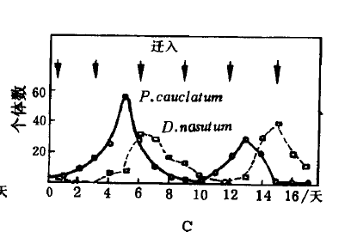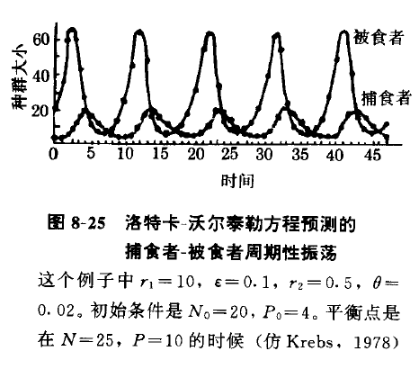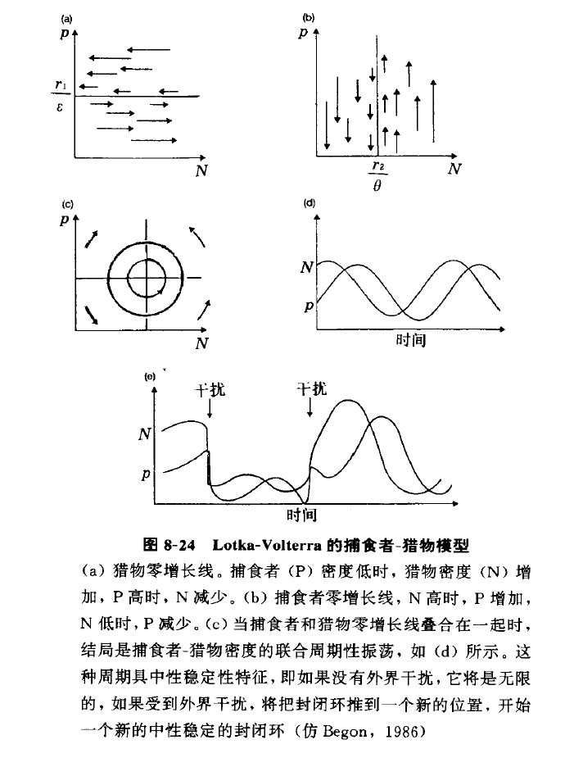而后者又造成了猎物增加的条件，于是又重复以前的过程，如此循环往复。

此外，特别提到的是，Lotka-Volterra预言的捕食者-猎物种群联合的周期性振荡，对于外界的干扰十分敏感。会对图形的周期性此消彼长的形状产生较大影响。

具体实验方面，最早有高斯为检验lotka-Volterra模型所进行的实验。高斯（1934）用栉毛虫作为捕食者，以大草履虫作为被捕食者，在定期更新的小麦浸出液中进行培养。由于栉毛虫繁殖过快，他起初并未得到周期性振荡的结果。于是又经过一系列尝试，在实验系统中定期加入一个草履虫和一个栉毛虫来模拟迁入，结果得到了如右下图所示的周期性振荡。

受到Lotka-Volterra模型以及高斯的基于此模型而进行的真实实验验证，我们也希望能用python程序更加准确地来模拟和可视化此模型呈现的捕食者-被捕食者的周期性振荡过程，捕食者和被捕食者的可视化繁殖过程和数量关系图，并试图通过改变不同的参数来改变捕食者和被捕食者的捕食和繁殖特性，对最终图形波动程度和数量关系图进行分析。